Mon profil

Je m’apelle Zoltán Széll
J’ai dix-sept ans.
J’habite ou Budapest. J’habite avec mes parents dans une maison
J’aime bien les sports extrêmes. Je fais du wakeboard et du snowboard aussi.
Je fais du hockey en hiver. Je joue au basket. Je monte le monocycle toujours.
J’aime regarder des films es les videos. Du temps en temps je fais quelques clip.
J'adore la mode français. Je parle allemand et anglais.
Je ne peux pas encore parler français, mais je voudrais en apprendre.
D'après mes professeurs, je suis un intelligent élève.
Heureusement je ne suis pas allergique à quelque chose, mais je n'aime pas les oignons.

Mes coordonnées:
Facebook: Zoltán Széll
Instagram: Zolkaaaaa
Youtube: Vibes By Zoli
E-mail: szellzoli98@gmail.com
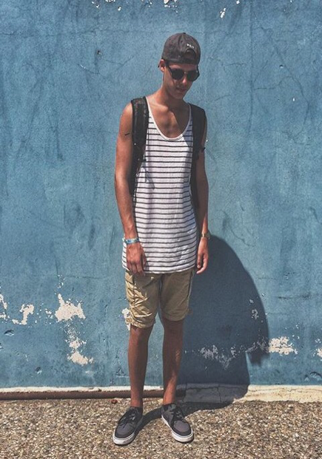
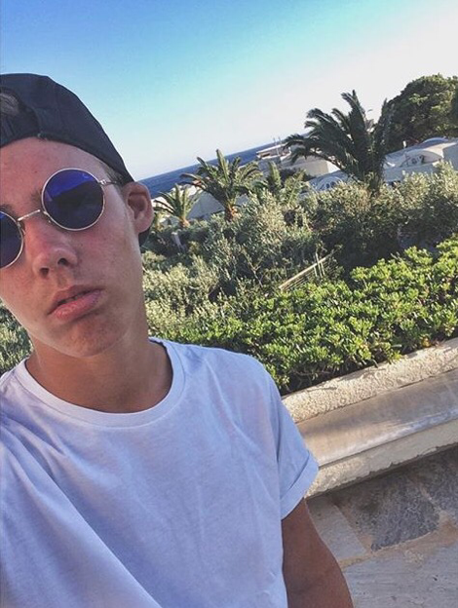
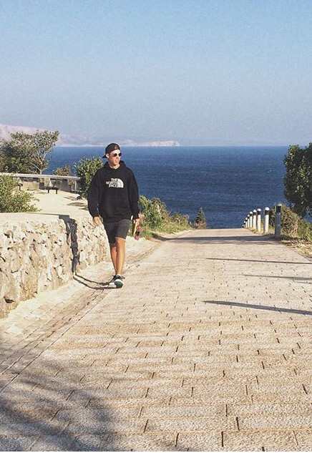
Numéro de téléphone: 0630-991-050

